12年风雨 励志前行 学子风采 品牌代言
序号 | 班级专业 | 个人风采
1 | 17届电子技术应用专业  年薪逾12万元 | 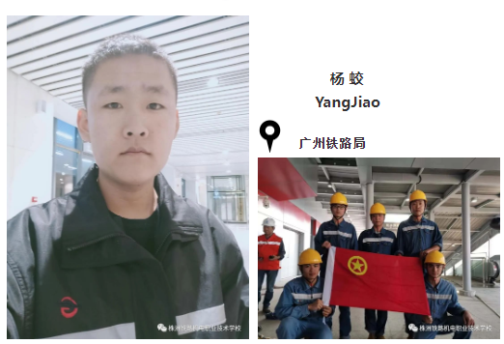 | 通过在株洲铁路机电职业技术学校三年的学习，我顺利考入湖南高速铁路职业技术学院电气化供电专业，目前就职于广州铁路局。  作为铁路职工，我非常感激母校株洲铁路机电职业技术学校的培养和教育。我很庆幸自己的选择，学校成就了我的大学梦想与铁路梦想。
2 | 18届电子商务专业  已签约深圳地铁订单班 | 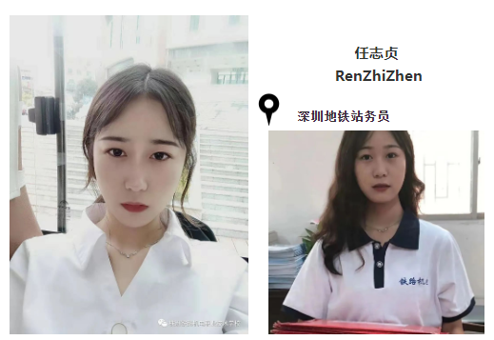 | 中职毕业于株洲铁路职业技术学校.现就读于湖南高速铁路职业技术学院铁道信号自动控制专业，目前已签约深圳地铁订单班站务员。  我特别感谢我的班主任何丽萍老师，她兢兢业业，为学生日夜操劳；感谢学校，为家庭经济困难的学生提供勤工俭学的机会，为所有毕业生升学冲刺保驾护航！
3 | 13届电子技术应用专业  年薪逾12万元 | 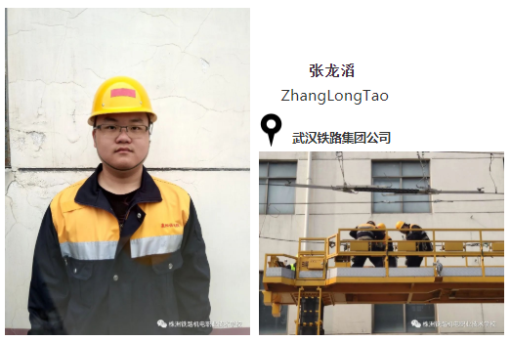 | 中职毕业于株洲铁路机电职业技术学校，通过对口升学考试，考入湖南铁路科技职业技术学院铁道供电技术专业。2018年8月入职武汉铁路集团公司-襄阳供电段，从事接触网工岗位。非常感谢母校的培养，成就了如今的自己。
4 | 13届电子技术应用专业  年薪逾13.2万元 | 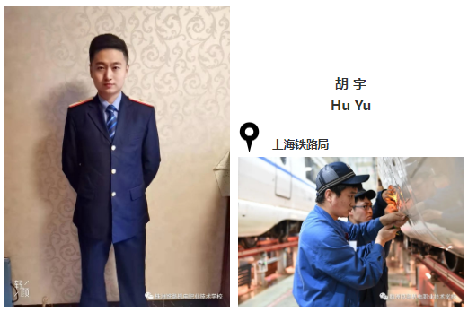 | 中职毕业于株洲铁路机电职业技术学校对口升学部，高职毕业于湖南铁路科技职业技术学院动车组检修技术专业，目前就职于上海铁路局。  从一个懵懂少年到如今的热血青年，感谢铁路机电职校对我的精心培养。三年的中职生活，我深深地感受到自己在不断进步，逐渐变得成熟、自信，指引我快速走向铁路行业。
5 | 14届电子商务专业  年薪10万元 | 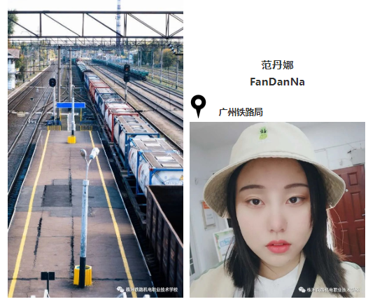 | 中职毕业于株洲铁路机电职业技术学校对口升学部，高职毕业于湖南铁路科技职业技术学院铁路物流管理专业，现就职于广州铁路局。  中职三年来，感恩老师们对我的培养和教育，让我顺利实现铁路梦想，我定会竭尽全力发挥自己最大的价值，毫无保留地为铁路事业奉献自我！
6 | 16届电子技术应用专业  年薪11.8万元 | 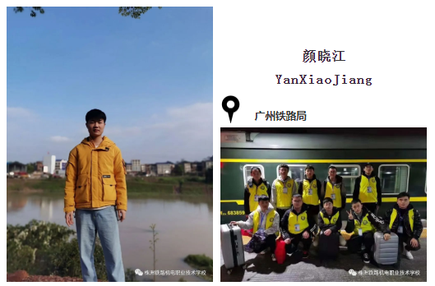 | 中职毕业于株洲铁路机电职业技术学校对口升学部，高职毕业于湖南铁道职业技术学院动车组检修专业，目前就业于广州铁路局。让我深情地告诉学弟学妹们：在铁路机电这个人生起飞的平台倾注你所有精力吧，等自己的梦想实现时，你会发现你经历的一切都是值得的!
7 | 15届电子技术应用专业  年薪12万元 | 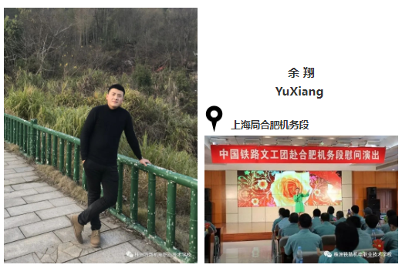 | 中职毕业于株洲铁路机电职业技术学校对口升学部，高职毕业于湖南高速铁路职业技术学院铁道车辆专业，目前就职于上海局合肥机务段。  通过在学校的三年学习，我提高了“自主管理，自我学习、自我教育、自我实践”的能力，对我日后的学习和工作提供了很大的帮助，感谢学校对我的培养。
8 | 15届电子技术应用专业  年薪12万元 | 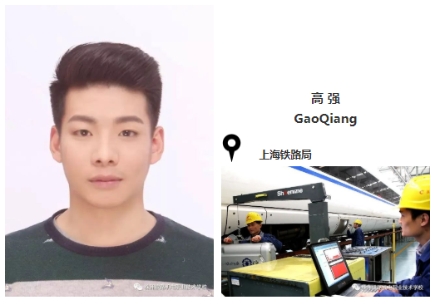 | 中职毕业于株洲铁路机电职业技术学校对口升学部，高职毕业于湖南铁路科技职业技术学院动车组检修专业，目前就职于上海铁路局。  感谢母校对我的培育之恩，通过这个学习平台，我顺利实现了自己的大学梦和铁路梦。你见证着我的成长，我见证着你的发展。
9 | 16届电子技术应用专业  年薪12.5万元 | 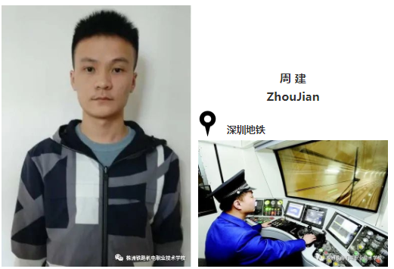 | 在株洲铁路机电职业技术学校期间，我曾担任过学生会组织部部长和支部团支书，各方面表现优秀，并以优异成绩录取于湖南铁道职业技术学院铁道车辆专业，目前就职于深圳地铁公司。当时我们班大多数同学都考取了自己心仪的大学，得益于学校和老师的精心教育。感恩母校的培养，祝福母校越办越好！
10 | 18届电子技术应用专业  年薪13.5万元 | 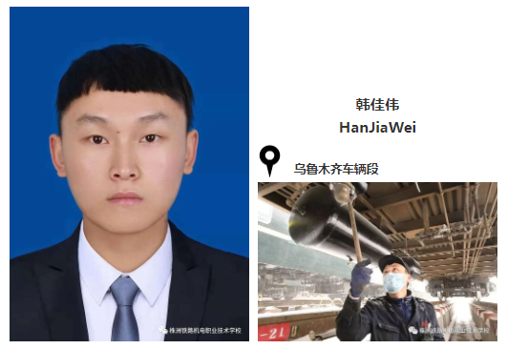 | 中职毕业于湖南铁路机电职业技术学校对口升学部，高职毕业于湖南铁路科技职业技术学院铁道车辆专业，目前就业于乌鲁木齐车辆段客车检修操作技能岗位。  感谢学校老师和校领导，是他们陪伴和指点我人生的航途，为我拔掉成长路上的荆棘，铺就疾跑路上的平坦……班主任如母亲般慈爱，让我感受到了如家般的温暖。
11 | 15届电子技术应用专业  年薪12.5万元 | 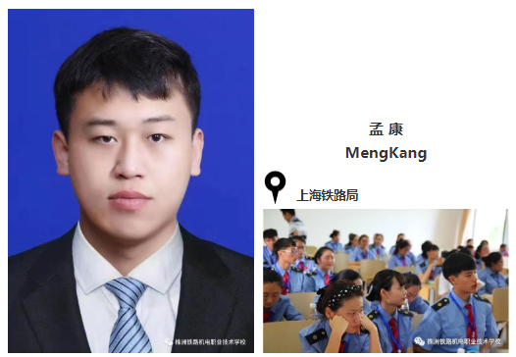 | 中职毕业于株洲铁路机电职业技术学校对口升学部，高职毕业于湖南铁路科技职业技术学院铁道交通运营管理专业，目前就职于上海铁路局。  在学校，我有着许多美好的回忆，并深深镌刻进了我的记忆之中。感谢铁路机电的每一位老师，是你们带我走向梦想，走向了更好的自己。
12 | 19届电子技术应用专业  现签约深圳地铁司机订单班 | 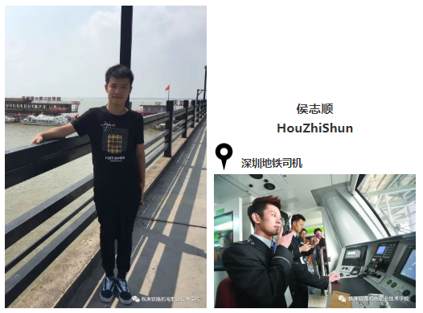 | 2019年6月毕业于株洲铁路机电职业技术学校，现就读于湖南高速铁路技术学院的铁道信号自动控制专业,目前已签约深圳地铁司机订单班.  在学校，我过得很充实，无论是学习理论知识还是实践技能，特别感谢学校老师们对我的教育，让我实现了大学梦，离铁路更近一步，祝福母校越来越好！
13 | 2015届  朱熔楚  武汉铁路局襄阳机务段司机  年薪：14万 |  | 中职毕业于株洲铁路机电职业技术学校对口升学部，高职毕业于湖南铁路科技职业技术学院铁道交通运营管理专业，目前就职于武汉铁路局。  平台很重要，选择铁路机电，让我实现了铁路梦想，感谢学校，为平凡的我搭建了不一样的平台。
14 | 2015届  白婧  中铁五局集团  年薪11万 | 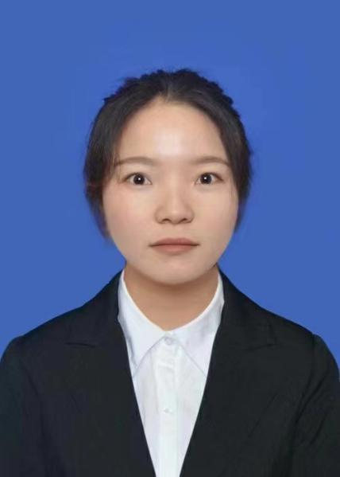 | 中职毕业于株洲铁路机电职业技术学校对口升学部，高职毕业于湖南铁路科技职业技术学院铁道交通运营管理专业，目前就职于中铁五局集团电气化分公司。  世界上没有一个人是只靠自己一个人的力量就可以达到成功的，成功的背后一定有许多人在有意或无意识地帮助你，你要永远感激他们，感谢学校的培养。
15 | 2015届  胡锦萱  广州铁路局  年薪11.8万 | 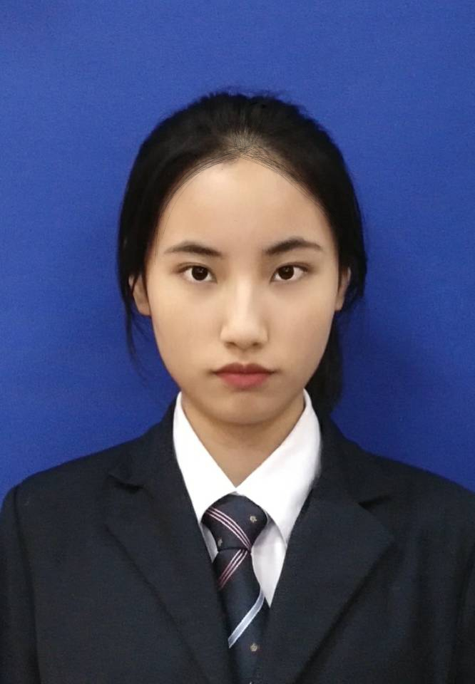 | 中职毕业于株洲铁路机电职业技术学校对口升学部，高职毕业于湖南铁路科技职业技术学院铁道交通运营管理专业，目前就职广州铁路局。  社会上要想分出层次，只有一个办法，那就是竞争，你必须努力，否则结局就是被压在社会的底层。感谢学校的培养，让我实现了铁路梦想。
​
我们将承载铁路梦想，追逐诗与远方， 在澎湃的激情中成就精彩！

